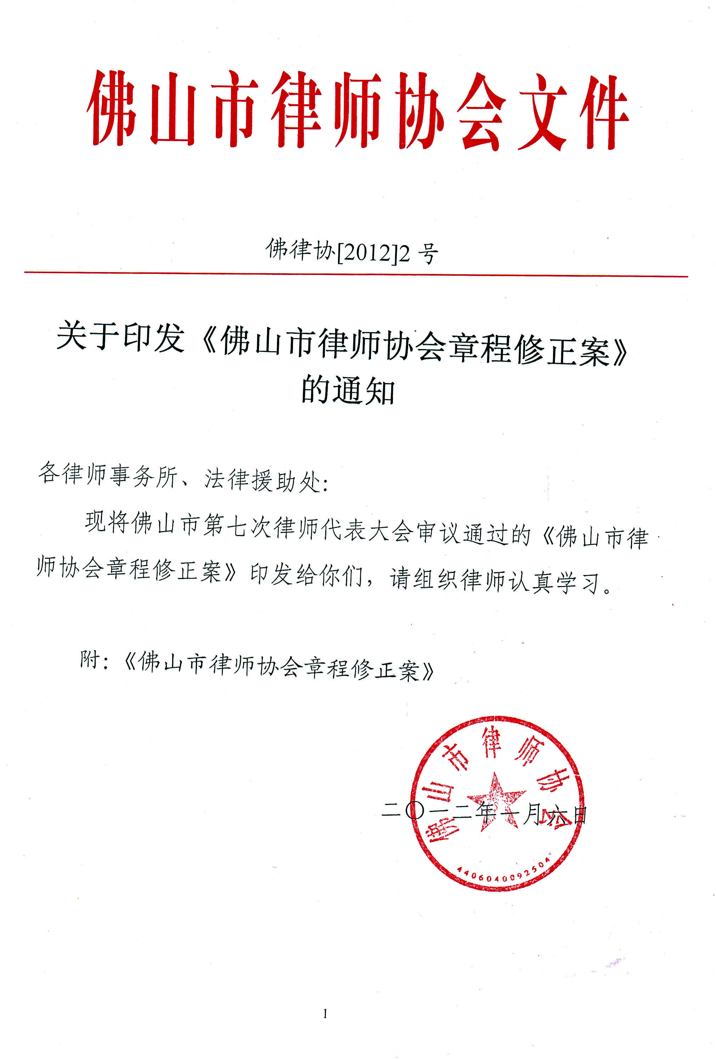

主题词：印发 章程 修正案 通知
送：省律协，市司法局，各区司法局，市司法局政治处、办公室、律公科，刘坚明局长，易新华副局长，张庆林副调研员，市律师协会会长、副会长、理事会成员、党委委员
佛山市律师协会秘书处 2012年1月6日印
（共印40份）
附：

佛山市律师协会章程修正案
（2011年12月27日佛山市第七次律师代表大会通过）

目 录
第一章 总 则
第二章 职 责
第三章 会 员
第四章 律师代表大会
第五章 理事会
第六章 会长和会长办公会议
第七章 秘书处
第八章 专门委员会与专业委员会
第九章 奖励与处分
第十章 经 费
第十一章 附 则

第一章 总 则

第一条 为规范佛山市律师管理，维护律师的合法权益，促进律师事业健康发展，依据《中华人民共和国律师法》、《中华全国律师协会章程》和《广东省律师协会章程》的规定，结合本市实际，制定本章程。
第二条 佛山市律师协会（下称本会）是由在本市执业的律师及律师执业机构组成的社会团体法人，是律师行业的自律性管理组织，依法对律师行业实施管理。
第三条 本会的宗旨是：维护宪法和法律尊严，忠实于律师事业，恪守律师职业道德和执业纪律；提高律师的执业素质；维护会员的合法权益；加强行业自律，致力服务全体会员，促进本市律师事业的健康发展，努力建设一支坚持信念、精通法律、维护正义、恪守诚信的律师队伍，为经济建设和构建社会主义和谐社会贡献力量。
第四条 本章程适用于本会全体会员和本会设立的组织机构。
第五条 本会接受佛山市司法局的监督、指导和上级律师协会的指导。
第六条 本会法定代表人产生办法由理事会决定。
第七条 本会按照《中国共产党章程》的规定，设立中国共产党的组织，组织领导律师党建工作。

第二章 职 责

第八条 本会职责：
（一）支持会员依法执业，维护会员的合法权益；
（二）制定本市律师行业发展规划、执业规范和管理制度；
（三）指导、检查和督促律师执业机构规范化建设；
（四）开展律师业务研讨，总结、交流律师工作经验；
（五）负责律师职业道德和执业纪律的教育、检查和监督；
（六）受司法行政机关委托组织会员的年检注册工作；
（七）开展律师执业前培训和执业后的继续教育；
（八）受理对会员的投诉；
（九）调处会员在执业活动中发生的纠纷；
（十）制定并实施会员奖励与处分办法；
（十一）宣传律师工作，出版律师刊物，编印内部资料；
（十二）组织会员开展对外交流；
（十三）组织会员开展同业互助、文体活动；
（十四）组织会员开展法律援助和其它公益活动；
（十五）建立并完善律师执业责任保险制度，保障律师依法执业；
（十六）协调与司法机关及有关部门的关系，为会员创造良好的执业环境；
（十七）佛山市司法局及上级律师协会委托行使的其他职责；
（十八）法律法规规定的其他职责。

第三章 会 员

第九条 本会会员由个人会员和团体会员组成。
第十条 依照《中华人民共和国律师法》规定取得律师执业证书并且已在本市注册的律师，为本会个人会员。
在本市依法设立的律师执业机构、外地及境外律师执业机构在本市设立的分支机构为本会的团体会员。
本会个人会员、团体会员同时为中华全国律师协会和广东省律师协会的会员。
第十一条 个人会员的权利：
（一）享有本会的选举权和被选举权，会员在暂缓或停止年度注册执业期间，不享有该项权利；
（二）享有依法执业保障权；
（三）参加本会组织的学习和培训；
（四）参加本会专业委员会组织的业务研讨和经验交流活动；
（五）享受本会的福利；
（六）使用本会的图书、资料、网络和信息资源；
（七）对本会的工作进行监督，提出批评意见和建议；
（八）通过本会向有关部门反映意见；
（九）办理重大或复杂疑难案件时，可获得本会援助；
（十）《律师法》、其它法律法规规章和行业协会规定的相关权利。
第十二条 个人会员的义务：
（一）遵守本会章程，执行本会决定、决议；
（二）遵守律师职业道德和执业纪律，遵守律师行业规范和准则；
（三）接受本会的指导、监督和管理，承担本会委托的工作；
（四）依法履行法律援助及其它法定义务；
（五）自觉维护律师职业声誉，维护会员间的团结；
（六）完成规定课时的继续教育及培训；
（七）按规定交纳会费；
（八）《律师法》、其它法律法规规章和行业协会规定的相关义务。
第十三条 团体会员的权利：
（一）参加本会举办的会议和其他活动；
（二）参加本会组织的学习和培训；
（三）通过本会向有关部门反映意见；
（四）对本会工作进行监督，提出意见和建议；
（五）使用本会的图书、资料、网络和信息资源；
（六）《律师法》、其它法律法规规章和行业协会规定的相关权利。
第十四条 团体会员的义务：
（一）遵守本会章程；
（二）传达、学习和执行本会的各项决定、决议；
（三）监督本机构律师遵守律师职业道德、执业纪律及行业规范；
（四）组织律师参加本会的各项活动；
（五）制定和实施本机构内部管理制度；
（六）为本机构律师行使权利、履行义务提供必要条件；
（七）组织本机构律师参加律师执业责任保险和社会保险；
（八）按规定交纳团体会费和代收个人会费；
（九）承担本会委托的工作；
（十）接受本会的指导、监督和管理。
第十五条 个人会员有下列情形的，其会员资格自动终止：
（一） 因转所等原因不在本市律师执业机构执业的；
（二） 未办理律师执业证年度注册的；
（三）不再从事执业律师工作的；
（四） 被司法行政机关吊销律师执业证的；
（五）因其它原因需要终止会员资格的。
第十六条 律师执业机构（含分支机构）已注销或被司法行政机关吊销执业证书的，其团体会员资格自动取消。
会员资格终止的，由本会办理相关手续并予公示。

第四章 律师代表大会

第十七条 律师代表大会是本会的最高权力机构。
第十八条 律师代表大会代表从本会个人会员中选举产生，其选举办法由律师协会理事会制定。
律师代表大会代表应是取得律师执业证书、执业满三年以上，具有良好职业操守、未受过行政处罚、行业处分的本会会员。
有下列情形之一的，代表资格自动终止：
（一）出现本《章程》第五十四条所列情况之一的；
（二）转所到佛山市以外执业的；
（三）从事其他职业不再执业的；
（四）经批准辞去代表职务的；
（五）无正当理由，不参加律师代表大会的年会或临时会议一次的。请假经理事会同意缺席的除外。
因上述原因而减少的代表名额不予增补。
第十九条 律师代表大会代表实行常任制，每届任期三年，可以连选连任。
第二十条 律师代表大会会议分为年会和临时会议，年会每年12月份或次年的1月份举行。
律师代表大会会议必须有二分之一以上的律师代表出席始得举行。
出席大会的代表未过二分之一以上时，由大会主席团或理事会宣布本次大会延期召开，并决定下次大会的召开时间。如延期召开，出席大会的代表仍未过二分之一以上时，可按实际到会人数召开。
第二十一条 有下列情形之一者，理事会应当在三十日内召开临时律师代表大会：
（一）二分之一以上的律师代表联名提议；
（二）二分之一以上的理事联名提议；
（三）理事会决定；
（四）会长办公会议提议。
第二十二条 召开律师代表大会会议之前应举行预备会议，通过本次大会的主席团名单，通过会议议程和其他准备事项。
第二十三条 主席团是代表大会会议期间的临时权力机构。主席团决定提交大会表决、审议的事项，提出理事、会长候任人选。
大会主席团成员由下列人员组成：
（一）佛山市司法局代表；
（二）本会会长成员；
（三）在中华全国律师协会、广东省律师协会任理事职务的本会会员代表；
（四）部分律师代表。
第二十四条 律师代表大会由大会主席团主持。大会主席团应确定本次大会的一名或若干名执行主席负责主持会议。
第二十五条 召开律师代表大会，应当提前十日书面通知律师代表，告知会议时间、地点及大会议程等事项。
第二十六条 律师代表大会的职责是：
（一）制定、修改和通过本会章程、行业规则并监督实施；
（二）决定本会工作方针、工作规划等重大事项；
（三）审议通过本会理事会的工作报告和工作计划；
（四）审议批准会费收支情况报告；
（五）选举、罢免本会会长和理事；
（六）审议通过本会理事、会长选举办法；
（七）审议并表决由主席团、理事会提交的其他事项；
（八）向上一级律师协会提出修改章程及其它重大事项的建议。
第二十七条 律师代表应当出席律师代表大会会议并行使下列职权：
（一）在代表大会会议期间行使选举权、被选举权、审议权、表决权、提议权；
（二）定期联系会员、反映会员呼声，维护会员利益；
（三）章程规定的其他职权。
第二十八条 律师代表大会作出决定或决议，必须经出席会议的二分之一以上的代表通过。本章程另有规定的除外。
第二十九条 律师代表大会闭会期间，代表可以单独或联名向本会理事会提出意见或建议。代表提出的意见或建议，由本会秘书处负责办理，办理结果以适当方式答复提出意见建议的代表。

第五章 理事会

第三十条 理事会是律师代表大会闭会期间的常设权力机构，对律师代表大会负责。
第三十一条 理事会由若干理事组成。理事从执业满五年以上并且在本市执业满三年以上，具有良好职业道德、较强议事能力和为本行业奉献的精神，诚信勤勉、热心律师公益事业，业内声誉良好的律师代表大会代表中选举产生。
每届理事任期与同届律师代表大会代表任期相同。
理事可连选连任，但连任不得超过三届。
第三十二条 理事会行使下列职责：
（一）决定召开律师代表大会会议，向代表大会报告工作；
（二）决定召开临时代表大会；
（三）执行律师代表大会的决定、决议；
（四）提议、罢免和增补会长的建议人选；
（五）听取会长年度述职报告，并就其履行职责情况进行评议；
（六）审议秘书处、各专门专业委员会年度工作报告和工作计划；
（七）审议批准预决算报告；
（八）决定聘用和解聘秘书长、副秘书长；
（九）根据工作需要，聘请名誉会长和顾问；
（十）决定本会的机构设置及其负责人；
（十一）制定行业管理规则、律师执业规范和有关规章制度；
（十二）制定会费收缴标准和管理办法；
（十三）提议全国和省律师代表大会的本市代表和理事候选人名单，提出罢免全国和省律师代表大会的本市代表和理事的建议；
（十四）贯彻落实市司法局和本会党组织有关律师工作的各项决定和工作部署；
（十五）决定提前或延期举行律师代表大会；
（十六）在律师代表大会闭会期间，讨论决定修改章程等重大事项；
（十七）决定本会的法定代表人人选；
（十八）其它应由理事会行使的职权。
第三十三条 理事会至少每季度举行一次会议，由会长召集和主持。会长因故不能履行职务的，由会长指定的一名副会长召集和主持。秘书长列席理事会会议，市司法局可派有关工作人员列席理事会会议。
理事会会议必须有二分之一以上的理事出席始得举行。理事会作出决定、决议，必须经出席会议二分之一以上理事通过。
第三十四条 理事应听取会员意见和建议，接受会员监督，不得利用其在本会担任的职务谋求个人利益。
第三十五条 理事在任期内每年连续二次、累计三次不参加理事会议的，其职务自动终止，并由理事会公示。请假经会长同意缺席的除外。
理事缺位可以补选，补选办法由理事会制定。

第六章 会长和会长办公会议

第三十六条 本会设会长一名，副会长若干名，实行会长办公会议制度。会长办公会议由会长主持。
第三十七条 会长、副会长应当从本市律师界享有较高声望，具有较强的组织能力和社会活动能力，业务素质优秀、业绩显著、办事公正、热心律师公共事业，执业满十年以上，其中在佛山执业满五年以上的理事中选举产生。
会长、副会长每届任期三年，可连选连任，但会长连任不得超过两届。
会长不得兼任其他社团的法定代表人。
第三十八条 会长、副会长候选人建议名单由大会主席团提出，由理事会讨论、通过，交律师代表大会选举产生。
会长、副会长候选人应在代表大会代表投票选举前向律师代表大会全体代表发表参选演说。
第三十九条 会长行使下列职责：
（一）代表本会开展对外交流和协调等活动；
（二）召集并主持召开理事会议和会长办公会议；
（三）代表理事会向律师代表大会作工作报告；
（四）督促和检查代表大会、理事会决定决议的执行；
（五）督促指导秘书处开展工作；
（六）签署律师协会文件；
（七）每年向理事会作年度述职报告；
（八）行使理事会授予的其他职权。
第四十条 会长办公会议由会长、副会长参加，秘书长列席会议。会长办公会议决定事项实行民主集中制原则。会长办公会议每月至少召开一次。
第四十一条 会长办公会议由会长召集并主持。会长因故不能履行职务的，由会长指定的一名副会长召集并主持。
会长办公会议应当邀请市司法局的有关负责人参加。
第四十二条 会长办公会议的职责：
（一）决定召开理事会会议；
（二）督促落实代表大会和理事会的决定、决议以及上级律师协会、市司法局有关律师工作的意见和部署；
（三）讨论审定需要提交理事会、市司法局研究批准的重大事项，听取秘书处工作汇报；
（四）讨论决定本会日常工作事项；
（五）决定秘书处的机构设置、岗位职责和工作人员工资福利待遇，聘任或解聘秘书处各部门负责人。
第四十三条 会长、副会长在任期内每年连续二次、累计三次不参加会长办公会议的，其职务自动终止，并由理事会公示。有特殊情况缺席请假的除外。
会长、副会长缺位可以补选，补选办法由理事会制定。

第七章 秘书处

第四十四条 本会设秘书处，作为本会的常设工作执行机构，负责具体落实律师代表大会、理事会和会长办公会议的各项决议、决定，承担本会的日常工作。
第四十五条 本会秘书处设秘书长一人，副秘书长若干人。秘书长、副秘书长应为专职。
秘书长、副秘书长由理事会聘任。
第四十六条 秘书长在理事会授权范围内领导秘书处开展工作，其职责如下：
（一）主持秘书处日常工作；
（二）组织实施律师代表大会、理事会和会长办公会议的各项决定、决议；
（三）拟定秘书处内部机构设置和工作人员的岗位职责、工资福利待遇等方案，报会长办公会议批准；
（四）草拟工作计划、财务预算、财务收支情况报告及理事会工作报告；
（五）制定、实施秘书处内部各项规章制度；
（六）提请会长办公会议聘任或解聘秘书处各部门负责人员；
（七）完成理事会、会长办公会议交办的其他工作；
（八）协调与司法行政机关等有关部门的关系。

第八章 专门委员会、专业委员会

第四十七条 本会设立若干专门、专业委员会。各委员会设主任一人，副主任若干人和委员若干人。专门、专业委员会的设置、调整和主任、副主任、委员人选由理事会决定。
第四十八条 本会设立的专门、专业委员会委员任期与当届理事任期相同，可连选连任。
第四十九条 本会设立维护律师合法权益工作委员会，财务工作委员会，继续教育、规章制度及青年律师工作委员会，宣传及文体工作委员会，女律师工作委员会等，作为本会履行职责的专门工作机构。
理事会根据律师行业发展需要可以增设其他专门委员会。
第五十条 本会设立若干专业委员会，组织律师开展理论研讨和业务交流，起草有关业务规范。本会可以在会员以外聘请专家、学者和有关人士担任本会有关专业委员会的顾问。
第五十一条 各专门委员会和专业委员会的选任办法和工作规则由理事会制定。

第九章 奖励与处分

第五十二条 本会对认真履行会员义务并对律师事业和社会事业有突出贡献的会员进行奖励；对违反律师职业道德、执业纪律和律师行业规范的会员给予必要处分。
第五十三条 会员有下列情形之一的，由本会分别给予通报表扬、嘉奖、授予荣誉称号，并可给予一定的物质奖励：
（一）在促进民主与法制建设、维护国家和人民利益方面作出突出贡献的；
（二）办理在国际及全国或本地区有重大影响的项目或案件，成绩显著的；
（三）热心公益事业，为社会发展作出突出贡献的；
（四）积极参加法律援助活动，社会效果良好的；
（五）发表有重大影响的学术论文或出版有较大影响的学术著作的；
（六）参加全国或国际会议论文获奖或被表彰的；
（七）为律师事业的改革和发展作出突出贡献的；
（八）其他应予奖励的情形。
第五十四条 会员有下列行为之一的，由本会视情节分别给予训诫、通报批评、公开谴责、取消会员资格等处分：
（一）违反《律师法》和其他法律法规规定的；
（二）不履行本章程规定的义务，情节严重的；
（三）严重违反社会公共道德，损害律师职业形象和信誉的；
（四）违反律师职业道德、执业纪律和律师行业规范的；
（五）拒不执行本会权力机构作出的决议、决定的；
（六）被司法行政机关吊销律师执业证的；
（七）其他本会权力机构认为应受处分的违纪行为。
对于会员的违法违纪行为，本会有权建议有处罚权的行政部门给予行政处罚。
第五十五条 本会对会员作出处分决定前，应当充分听取当事人的申辩。
第五十六条 会员受到司法行政机关停止执业处罚的，在停止执业期间，不享有本会的选举权、被选举权等会员权利。
第五十七条 对会员奖励、处分的具体办法，由本会理事会制定。

第十章 经 费

第五十八条 本会经费来源包括：
（一）会费；
（二）社会捐赠；
（三）会员赞助；
（四）政府资助；
（五）利息；
（六）其他合法收入。
第五十九条 会员必须履行缴纳会费的义务。
对截留、拖欠会费的会员给予通报批评，并责令限期补交。
第六十条 会费按年度收缴，会员必须于每年登记注册前上缴会费。
第六十一条 会费主要用于下列开支：
（一）上缴上级律协会费；
（二）开展工作调研和业务研讨；
（三）协会各项活动支出；
（四）上级律协、主管部门和本会组织的对外交流活动；
（五）律师工作宣传；
（六）专门委员会、专业委员会活动；
（七）维护会员合法权益、奖惩会员；
（八）为会员提供学习资料、开展业务培训和出版刊物；
（九）本会党组织活动支出；
（十）特殊困难会员补助；
（十一）会员福利事业和文体活动；
（十二）秘书处办公经费、工作人员的工资福利；
（十三）经代表大会和理事会、会长办公会议决定的其他必要支出。
第六十二条 律师协会应加强对会费的收缴和管理，建立年度预决算制度。会费的年度收支情况应经注册会计师事务所审计并由财务委员会审查后，由理事会向律师代表大会报告，接受会员监督。

第十一章 附 则

第六十三条 本章程由全市律师代表大会修改。章程的修改，必须有全体代表的三分之二出席,并经出席会议代表的三分之二以上通过。
第六十四条 本章程所规定的个人会员和团体会员数量以上年度12月31日注册登记统计数字为准。
第六十五条 本章程自通过之日起施行，并报广东省律师协会和佛山市司法局备案。
第六十六条 本章程由本会理事会负责解释。

